Modélisation de la distribution des principales espèces ligneuses dans deux parcs agroforestiers du bassin arachidier sénégalais

Aboubacar HEMA

avril 19, 2020

## Installation des packages

## Netoyage

## Définitions des fonctions

## Importation des données

### Importation des données de terrain

Précisez les noms des différentes espèces à modéliser

Précisez les variables sur la longitude et la latitude

### Importations des données raster

#### Importation des Variables sur le Sol(résolution=250m)

Définition de la zone d’étude(il s’agit du parc à Faidherbia albida )

Traitement des données

#### Importation des variables Worlclim(résolution=1km)

Délimiter les variables WorldClim dans la zone d’étude

Raméner les variables worldclim dans la même résolution que celles du Sol

#### Importation des variables topographiques

Réprésentation graphique 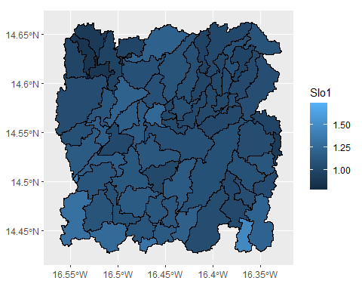

# Transformation des variables en raster

## Importation de la variable type de sol dans la zone d’étude

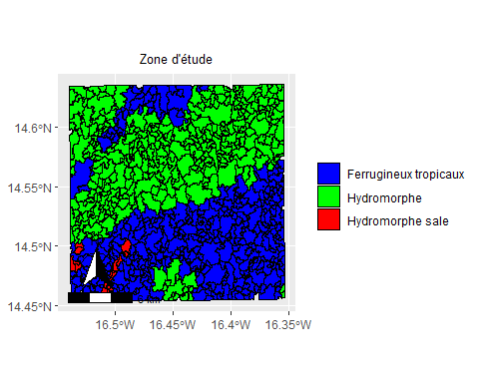

## Transformation de la variable type de sol en raster

Nous régroupons toutes les variables ensemble

# ENFA

Supprimer les variables bio14,bio19,Sll,Sol(on ne la mets pas dans ENFA car catégorielle). En effet, les variables bio14,bio19 et Sll prennent les mêmes valeurs dans la zone d’étude. Quant à la variable Sol, elle est catégorielle. On ajoute pas ces types de variables pour faire ENFA.

## Constitution des bases de présence des espèces

## Coorélation des prédicteurs

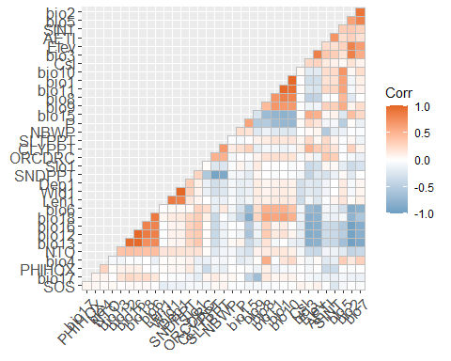 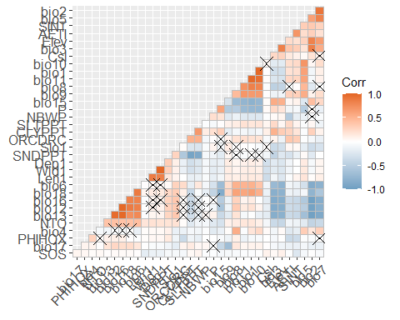

## ENFA Faidherbia albida

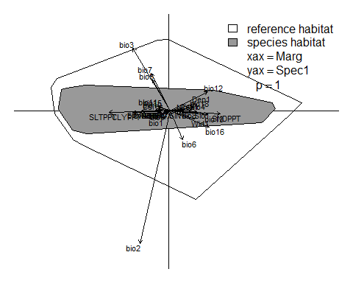

1. Analyse factorielle de la niche écologique (ENFA) de la distribution de Faidherbia albida

## ENFA Balanites

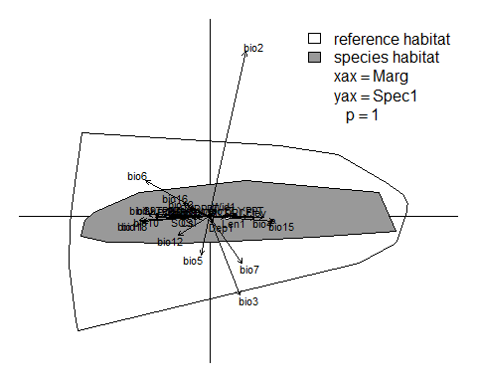

1. Analyse factorielle de la niche écologique (ENFA) de la distribution de Balanites aegyptiaca

## ENFA Anogeissus

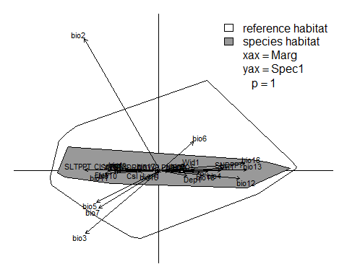

1. Analyse factorielle de la niche écologique (ENFA) de la distribution de Anogeissus leiocarpus

## ENFA Adansonia

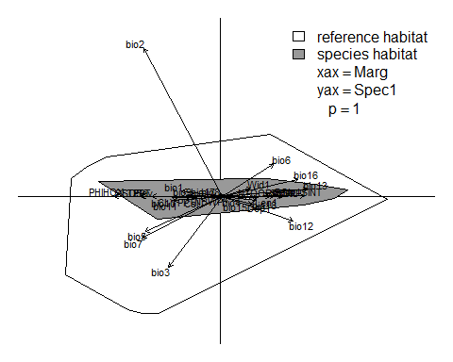

1. Analyse factorielle de la niche écologique (ENFA) de la distribution de Adansonia digitata

## ENFA Acacia

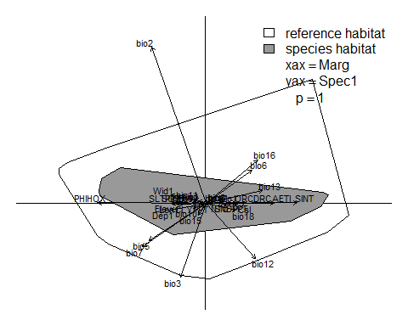

1. Analyse factorielle de la niche écologique (ENFA) de la distribution de Acacia nilotica

# Variables explicatives des espèces

Toutes les variables qui sont à l’intérieur du polygone(ENFA) gris expliquent de manière significative la présence de l’espèce. Dans la suite de la modélisation, on utilise que ces dites variables. 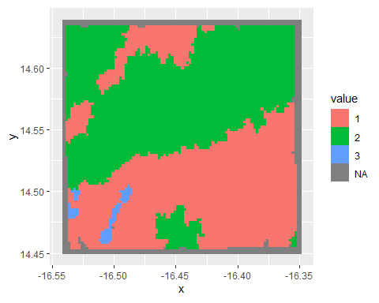

# Constitution des données de test et d’entrainement

Nous prenons 20% de données de test et 80% de données d’entrainement.

# Modélisation de la distribution des Espèces

## Machine learning methods

### Maxent

#### Faidherbia albida

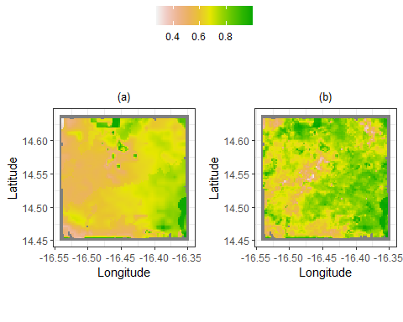

1. MaxEnt appliqué à Faidherbia albida: (a)= Non ajout;(b)= Oui

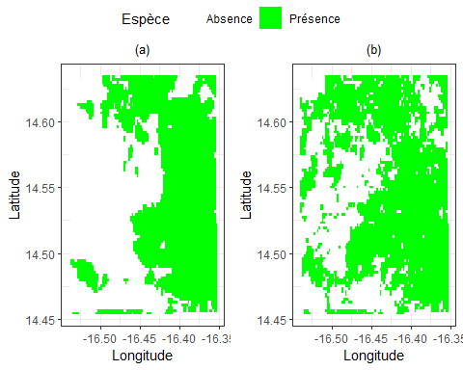

1. MaxEnt appliqué à Faidherbia albida(Carte de présence absence): (a)= Non ajout;(b)= Oui

#### Balanites aegyptiaca

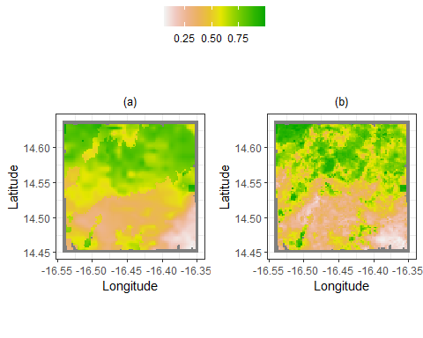

1. MaxEnt appliqué à Balanites aegyptiaca: (a)= Non ajout;(b)= Oui

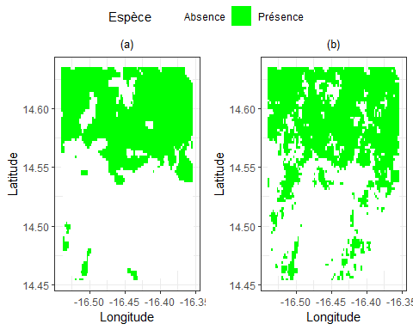

1. MaxEnt appliqué à Balanites(Carte de présence absence): (a)= Non ajout;(b)= Oui

#### Anogeissus

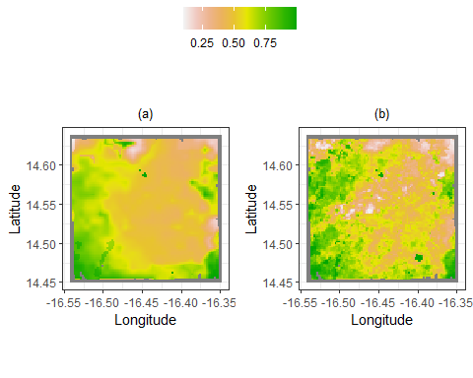

1. MaxEnt appliqué à Anogeissus leiocarpus: (a)= Non ajout;(b)= Oui

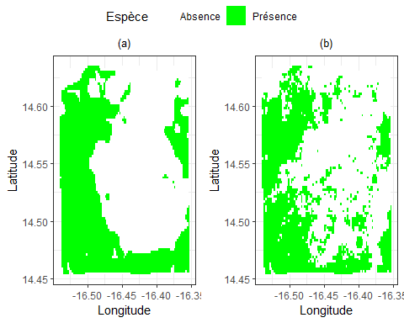

1. MaxEnt appliqué à Anogeissus(Carte de présence absence): (a)= Non ajout;(b)= Oui

#### Adansonia

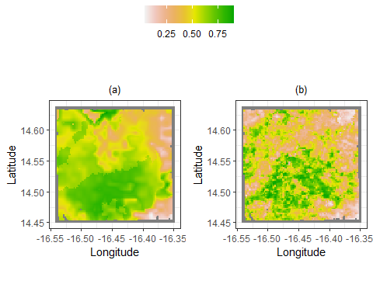

1. MaxEnt appliqué à Adansonia digitata: (a)= Non ajout;(b)= Oui

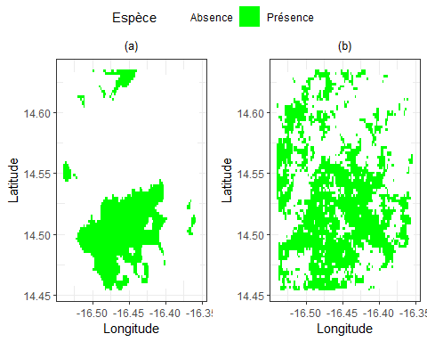

1. MaxEnt appliqué à Adansonia(Carte de présence absence): (a)= Non ajout;(b)= Oui

#### Acacia

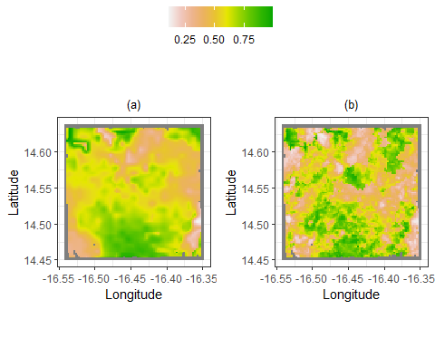

1. MaxEnt appliqué à Acacia nilotica: (a)= Non ajout;(b)= Oui

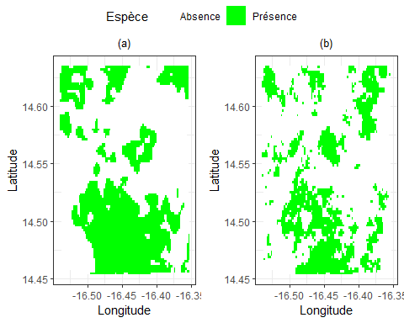

1. MaxEnt appliqué à Acacia(Carte de présence absence): (a)= Non ajout;(b)= Oui

### Etude comparative du modéle de maxent avec les deux types de variables

#### AUC

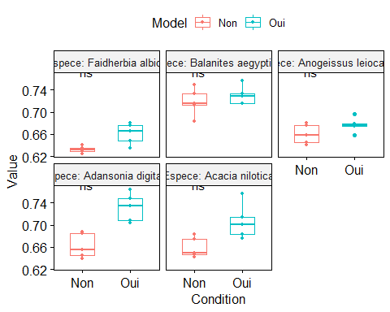

1. Etude comparative: Modèle sans ajout(Non); Modèle avec ajout(Oui)

### Espèce: Modélisation sans ajout

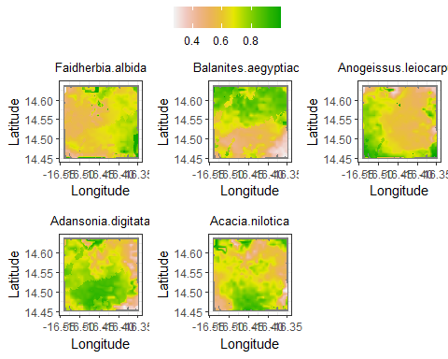

1. Etude comparative: Modèle Maxent sans ajout(Non)

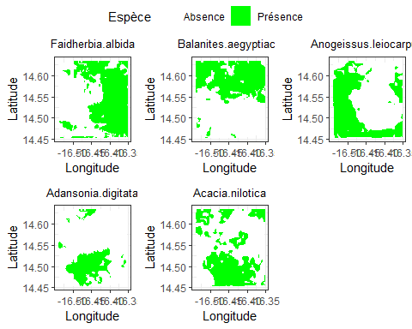

1. Etude comparative: Modèle Maxent sans ajout(Non)

r<-stack(MaxentpredFaidherbiabio[["PresenceAbsence"]],  
MaxentpredBalanitesbio[["PresenceAbsence"]],  
MaxentpredAnogeissusbio[["PresenceAbsence"]],  
MaxentpredAdansoniabio[["PresenceAbsence"]],  
MaxentpredAcaciabio[["PresenceAbsence"]])  
Pred<-reshapePA(r,espece)  
Pred$Plot

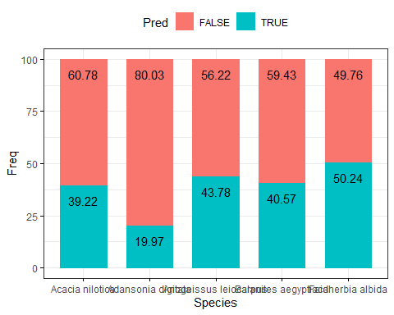

### Espèce: avec ajout(Oui)

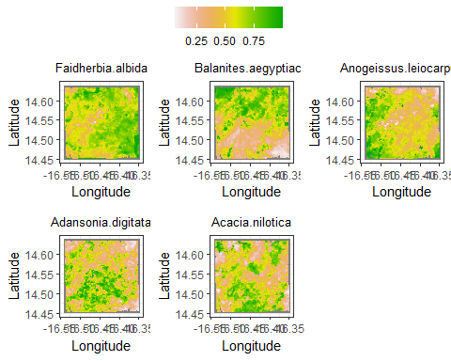

1. Etude comparative: Modèle Maxent avec ajout(Oui)

### Espèce: Modélisation avec ajout



1. Etude comparative: Modèle Maxent sans ajout(Non)

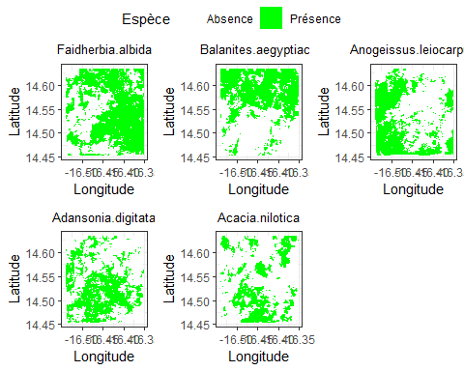

1. Etude comparative: Modèle Maxent avec ajout(Oui)

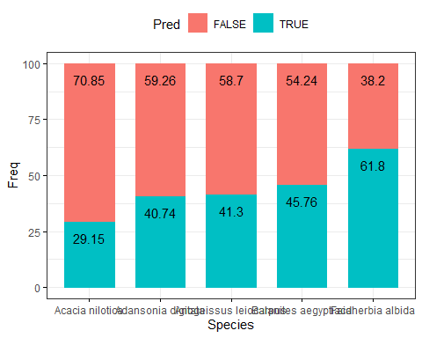

## RandomForest

### Faidherbia

### GLM

### Faidherbia

## SVM

## Modélisation avec les méthodes de profil

Pour les méthodes de profil, il faut supprimer la variable type de sol

### bioclim

#### Faidherbia

#### Balanites

#### Anogeissus

#### Adansonia

#### Acacia

### Comparaison du modéle de bioclim avec les deux types de variables

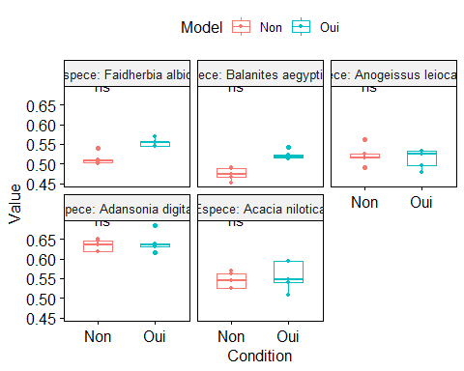

1. Etude comparative: Modèle sans ajout(Non); Modèle avec ajout(Oui)

### Modèle domain

#### Faidherbia

#### Balanites

#### Anogeissus

#### Adansonia

#### Acacia

### Comparaison du modéle de domain avec les deux types de variables

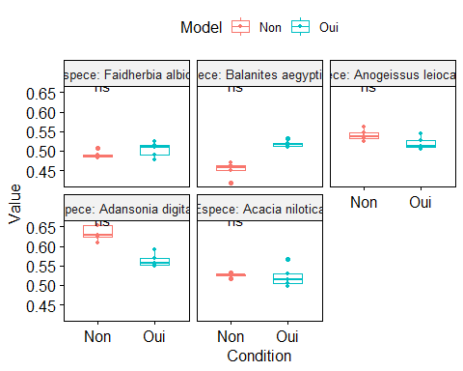

1. Etude comparative: Modèle sans ajout(Non); Modèle avec ajout(Oui)

### Modèle mahal

#### Faidherbia

#### Balanites

#### Anogeissus

#### Adansonia

#### Acacia

### Comparaison du modéle de mahal avec les deux types de variables

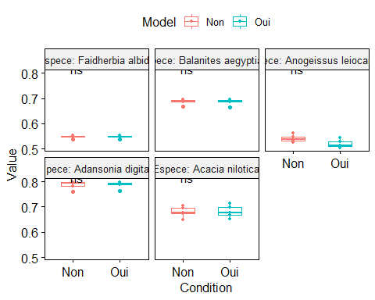

1. Etude comparative: Modèle sans ajout(Non); Modèle avec ajout(Oui)